附件2：

手机微信二维码扫描签到步骤(学员使用)：

**（一）**关注深圳市卫生计生能力建设和继续教育中心微信公众号，按照提示要求完成注册。公众号微信二维码：

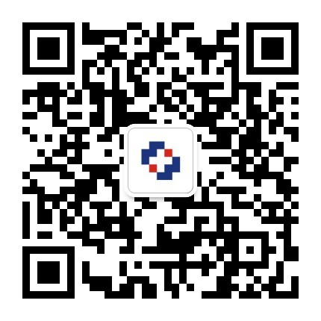

**（二）**已经关注完成深圳市卫生计生能力建设和继续教育中心微信公众号注册的，先打开手机GPS,在打开微信扫一扫各培训点提供的签到二维码，将会出现（图一）点击确认签到，显示签到成功，再次点击确定，显示（图二）签到完成。

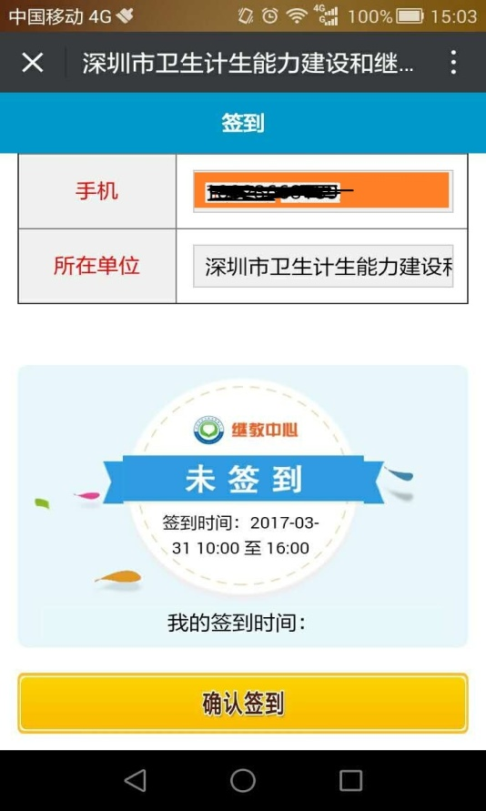 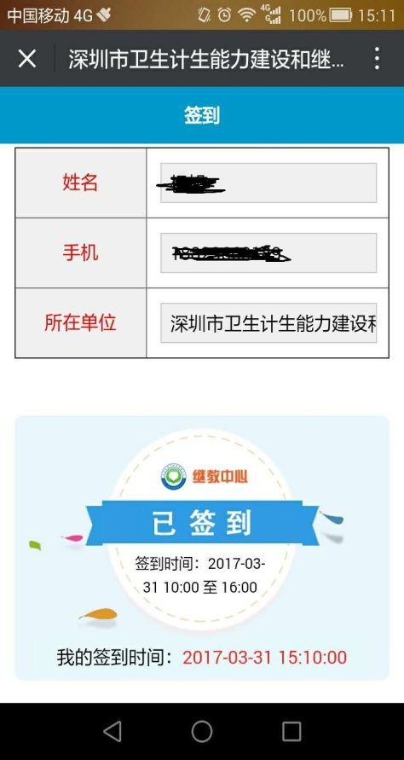

图一 图二